Дидактическая игра как форма обучения детей раннего возраста.

«Дети легче усваивают новый материал в процессе игры, и рекомендовал стараться делать занятия более занимательными, так как это одна из основных задач обучения и воспитания детей».
К. Д. Ушинский
Игра – это наиболее любимый для детей вид деятельности, способ переработки из окружающего мира полученной информации. В игре развивается мышление, воображение ребенка, его эмоциональность, активность, развивается потребность в общении.
Игра имеет большое образовательное значение, она тесно связана с обучением на занятиях и с наблюдениями в повседневной жизни.
В раннем возрасте внимание ребенка непроизвольное, поэтому обучение лучше проводить в форме игры, так, чтобы вызывать у детей интерес к поставленной задаче, создавая при этом положительный эмоциональный фон. При организации непосредственно образовательной деятельности с детьми раннего возраста важен тщательный учет индивидуальных особенностей детей. Устойчивость внимания у детей ещё не достаточно высокая, поэтому способность сосредотачиваться тренируются при использовании дидактических игр.
В возрасте 2-3 лет ребёнок познаёт мир через распознание и отображение определённых действий с реальными предметами. Ребёнку не терпится всё пощупать руками, узнать предназначение того или иного предмета. Таким образом, дидактические игры оказываются важным средством сенсорного обучения, содействуют развитию интеллектуально-эмоциональной сферы, поднимает интерес к обучению. Также в ходе действий с предметом важно возникающее в ходе игры общение ребёнка со взрослым, в результате чего развиваются мышление, эмоции, речь.
«Без игры нет и не может быть полноценного развития. Игра – это огромное светлое окно, через которое в духовный мир ребенка вливается живительный поток представлений, понятий. Игра – это искра, зажигающая огонёк пытливости и любознательности».
В.А.Сухомлинский.
Таким образом, ребенок, играя, учится, а педагог получает возможность реализовывать задачи обучения и воспитания через простой и привлекательный для детей вид деятельности.
Дидактическая игра — форма обучения детей раннего возраста, при которой учебные задачи ставятся перед детьми не прямо, а через игру. Особенность — усвоение знаний и умений происходит в практической деятельности при непроизвольном внимании и запоминании, что обеспечивает лучшее усвоение материала. Вся жизнь детей опирается на игру.
Использование дидактических игр помогает улучшить у детей уровень сенсорного воспитания, сформировать знания по сенсорному развитию. Через дидактическую игру дети знакомятся с сенсорными эталонами, со способами обследования предметов. У детей формируется умение более точно воспринимать свойства предметов, учатся анализировать, сравнивать предметы. Дети становятся более внимательными, усидчивыми, во время игр поддерживаются дружеские отношения.
Задачи дидактических игр:
- обогащение чувственного опыта ребёнка;
- развитие умственных способностей (умение сравнивать, обобщать, классифицировать предметы и явления окружающего мира);
- развитие мелкой моторики (движение пальцев, ладоней).
Некоторые методы для организации дидактических игр:
- Системная организация игровой деятельности: игры начинаются с простых задач и действий, которые постепенно развиваются и усложняются.
- Повторение игр: чтобы ребёнок запомнил информацию, выучил правила и освоил какой-то навык, игры нужно повторять с определённой регулярностью.
- Применение наглядных средств: для детей дошкольного возраста наглядный материал составляет основу восприятия разнородной информации.
- Словесное сопровождение игры: педагог даёт детям пояснения о содержании игры и её назначении, разъясняет непонятные моменты, отвечает на вопросы детей.
- Использование приёмов, которые вызывают интерес к игре: к ним относятся загадки, считалочки, сюрпризы, интригующие вопросы, сговор на игру, напоминание об игре, в которую дети охотно играли раньше.
- Определение роли воспитателя в игре: педагог может участвовать в игре в качестве играющего, болельщика или арбитра, направляя действия детей советом, вопросом или напоминанием.
Для обучения детей раннего возраста используются разные виды дидактических игр:
- Игры с предметами (игрушками, муляжами, природным материалом). Дети знакомятся со свойствами предметов: цветом, величиной, формой, качеством.
- Настольно-печатные игры (парные картинки, разрезные картинки, крупная мозаика, лото, домино). Решают задачи на обобщение предметов по элементарным признакам, установление взаимосвязи между предметами, составление целого из частей.
- Словесные игры. Формируют слуховое внимание, умение прислушиваться к звукам речи, повторять звукосочетания и слова.
Ряд приёмов для удержания внимания детей во время игры:
- Использование интриги или загадки. Что-то новое и неожиданное привлекает детей.
- Использование музыки. Дети любят петь и танцевать, поэтому музыка делает занятие более привлекательным.
- Смена видов деятельности. Чередование различных видов деятельности помогает снизить усталость и повысить интерес у воспитанников.
- Применение смеха и юмора. С помощью забавных сюжетов можно не только привлечь и удержать внимание ребёнка, но и «вылечить» его.
- Применение мимики и пантомимики. Правильная и в меру эмоциональная мимика вызывает у детей интерес. Главное не переусердствовать, излишняя жестикуляция может привести к быстрому утомлению.
- Вовлечение детей в процесс объяснения. Вопросы, которые заставляют задуматься и самим поискать решение предложенной задачи, делают детей соучастниками объяснения.
- Использование мотивации и рефлексии. Дети должны видеть «продукт» своего изучения: рисунок, поделку и выполненное упражнение.
Методика проведения дидактических игр с детьми раннего возраста:
- Ознакомление детей с содержанием игры и дидактическим материалом (показ предметов, картинок, краткая беседа).
- Объяснение хода и правил игры. Воспитатель обращает внимание на поведение детей в соответствии с правилами, на чёткое выполнение правил.
- Показ игровых действий. В процессе воспитатель учит детей правильно выполнять действие, доказывая, что в противном случае игра не приведёт к нужному результату.
- Подведение итогов игры — воспитатель помогает детям провести оценку своей деятельности, решить, решили ли поставленные задачи в игре или нет.
«Для ребят дошкольного возраста игры имеют исключительное значение: игра для них — учёба, игра для них — труд, игра для них — серьёзная форма воспитания. Игра для дошкольников — способ познания окружающего».
Н. К. Крупская
Воспитатель полностью руководит дидактической игрой на каждом этапе: организует игровой процесс, принимает непосредственное участие в игре, наблюдает за ходом игры, при необходимости оказывает помощь играющим.
Воспитатель всегда выделяет игры доступные для детей его группы, которые соответствуют их возрастным возможностям. Очень лёгкая или достаточно трудная дидактическая задача, заключённая в игре не вызовут у детей интереса к игре.

Дидактическая игра — форма обучения детей раннего возраста, при которой учебные задачи ставятся перед детьми не прямо, а через игру. Особенность — усвоение знаний и умений происходит в практической деятельности при непроизвольном внимании и запоминании, что обеспечивает лучшее усвоение материала. mbdou1.edummr.ru782329.selcdn.rukopilkaurokov.ru
Задачи дидактических игр:
- обогащение чувственного опыта ребёнка; spravochnick.ru
- развитие умственных способностей (умение сравнивать, обобщать, классифицировать) предметов и явлений окружающего мира; multiurok.ru
- развитие мелкой моторики (движение пальцев, ладоней). multiurok.ru

Материал
Для дидактических игр с детьми раннего возраста используются специальные дидактические игрушки и пособия. Например:
- Матрёшки, пирамидки, кольца — учат ориентироваться в свойствах предметов, действовать с ними.
- Строительные наборы-конструкторы — с их помощью можно выстраивать лабиринты, домики и башенки с обыгрыванием постройки.
- «Волшебный мешочек» — с вложенными в него игрушками и формами, которые ребёнку нужно распознать на ощупь, запустив ручку внутрь.
maam.ru
Примеры наглядного материала для дидактических игр с детьми раннего возраста:
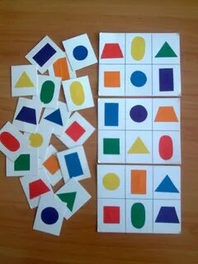
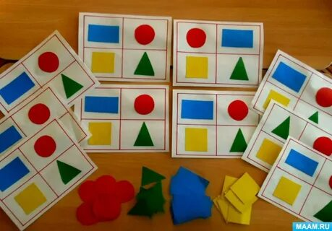
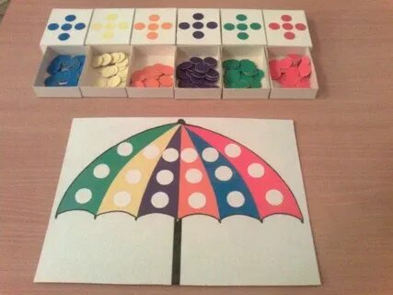
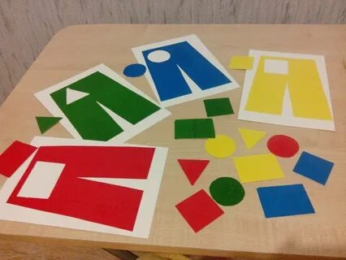
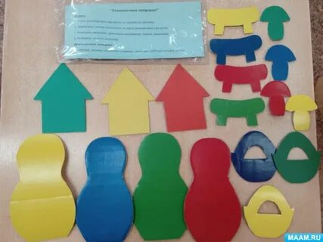
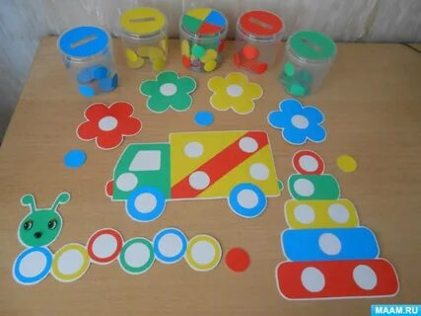
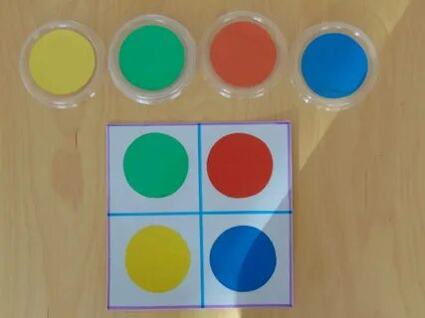

Роль воспитателя

